INCLUDEPICTURE "cid:image004.jpg@01D117E9.E5553340" \* MERGEFORMATINET 

26. august 2021

PRODUKTRESUMÉ

for

Risperdal Consta, depotinjektionsvæske, pulver og solvens til suspension

- D.SP.NR
08841

- LÆGEMIDLETS NAVN
Risperdal Consta

- KVALITATIV OG KVANTITATIV SAMMENSÆTNING
Risperdal Consta 25 mg:
1 hætteglas indeholder 25 mg risperidon.
1 ml rekonstitueret suspension indeholder 12,5 mg risperidon.

Risperdal Consta 37,5 mg:
1 hætteglas indeholder 37,5 mg risperidon.
1 ml rekonstitueret suspension indeholder 18,75 mg risperidon.

Risperdal Consta 50 mg:
1 hætteglas indeholder 50 mg risperidon.
1 ml rekonstitueret suspension indeholder 25 mg risperidon.

Hjælpestof, som behandleren skal være opmærksom på:
1 ml rekonstitueret suspension indeholder 3 mg natrium.

Alle hjælpestoffer er anført under pkt. 6.1.

- LÆGEMIDDELFORM
Pulver og solvens til depotinjektionsvæske, suspension.

Hætteglas med pulver:
Hvidt til råhvidt fritflydende pulver.

Fyldt injektionssprøjte med solvens til rekonstitution:
Klar, farveløs vandig opløsning.

- KLINISKE OPLYSNINGER

  - Terapeutiske indikationer
Risperdal Consta er indiceret til vedligeholdelsesbehandling af skizofreni hos patienter, som er stabiliseret med orale antipsykotika.

  - Dosering og indgivelsesmåde
Dosering

Voksne

Begyndelsesdosis
For de fleste patienter er den anbefalede dosering 25 mg intramuskulært hver anden uge. For patienter, som allerede tager oral risperidon og har gjort det i to uger eller mere, bør det følgende konverteringssystem følges. Patienter, som er behandlet med en dosis på 4 mg eller mindre oral risperidon, skal modtage (have) 25 mg Risperdal Consta, mens en højere Risperdal Consta-dosis på 37,5 mg bør overvejes til patienter, som er behandlet med højere orale doser.

For patienter, som ikke aktuelt tager oral risperidon bør der tages hensyn til den orale dosering inden behandlingen, når der vælges i.m. startdosis. Den anbefalede startdosis er 25 mg Risperdal Consta hver anden uge. En højere Risperdal Consta-dosis på 37,5 mg bør overvejes til patienter, som behandles med højere doser oral antipsykotika.

Tilstrækkelig antipsykotisk behandlingsdækning med oral risperidon eller det forudgående antipsykotikum bør sikres under en 3-ugers indkøringsperiode efter den første injektion med Risperdal Consta (se pkt. 5.2).

Risperdal Consta bør ikke anvendes ved akut forværring af skizofreni uden at der sikres tilstrækkelig behandlingsdækning med oral risperidon eller det antipsykotikum, som anvendtes, under en 3-ugers indkøringsperiode efter den første injektion med Risperdal Consta.

Vedligeholdelsesdosis
Til de fleste patienter er den anbefalede dosis 25 mg intramuskulært hver anden uge. Nogle patienter kan have gavn af de højere doser på 37,5 mg eller 50 mg. Forhøjelse af dosis bør ikke foretages hyppigere end hver fjerde uge. Effekten af denne dosisjustering bør ikke forventes tidligere end 3 uger efter den første injektion med den højere dosis. I kliniske studier er der ikke observeret nogen ekstra fordel ved 75 mg. Doser over 50 mg hver anden uge kan ikke anbefales.

Ældre
Dosisjustering er ikke nødvendig. Den anbefalede dosis er 25 mg intramuskulært hver anden uge. Til patienter, som ikke aktuelt tager oral risperidon er den anbefalede dosering 25 mg Risperdal Consta hver anden uge. For patienter, som allerede tager oral risperidon og har gjort det i to uger eller mere, bør det følgende konverteringssystem følges. Patienter, som er behandlet med en dosis på 4 mg eller mindre oral risperidon, skal modtage 25 mg Risperdal Consta, mens en højere Risperdal Consta-dosis på 37,5 mg bør overvejes til patienter, som er behandlet med højere orale doser.

Tilstrækkelig antipsykotisk behandlingsdækning bør sikres under en 3-ugers indkøringsperiode efter den første injektion med Risperdal Consta (se pkt. 5.2). Da klinisk erfaring hos ældre er begrænset, bør der udvises forsigtighed.

Lever- og nyreinsufficiens
Risperdal Consta er ikke undersøgt til patienter med lever- og nyreinsufficiens.

Hvis patienter med lever- eller nyreinsufficiens får behov for behandling med Risperdal Consta, anbefales en startdosis på 0,5 mg oral risperidon to gange dagligt i den første uge. I den anden uge kan der gives 1 mg to gange dagligt eller 2 mg én gang dagligt. Hvis en samlet daglig oral dosis på mindst 2 mg tolereres godt, kan en injektion på 25 mg Risperdal Consta indgives hver anden uge.

Tilstrækkelig antipsykotisk behandlingsdækning bør sikres under en 3-ugers indkøringsperiode efter den første injektion med Risperdal Consta (se pkt. 5.2).

Pædiatrisk population
Risperdal Constas sikkerhed og virkning hos børn under 18 år er ikke klarlagt. Der foreligger ingen data.

Administration
Risperdal Consta bør indgives hver anden uge ved dyb intramuskulær deltoid eller gluteal injektion under anvendelse af den relevante sikkerhedskanyle. Til deltoid administration anvendes 1” (25 mm) kanylen og injektionerne gives skiftevis i højre og venstre arm. Til gluteal administration anvendes 2” (50 mm) kanylen og injektionerne gives skiftevis i højre og venstre balle. Må ikke indgives intravenøst (se pkt. 4.4 og pkt. 6.6).

For instruktioner vedrørende rekonstitution af lægemidlet før administration, se pkt. 6.6.

  - Kontraindikationer
Overfølsomhed over for det aktive stof eller over for et eller flere af hjælpestofferne anført i pkt. 6.1.

  - Særlige advarsler og forsigtighedsregler vedrørende brugen
Hos patienter, der ikke tidligere er behandlet med risperidon, anbefales det at fastlægge tolerabiliteten med oral risperidon, inden behandling med Risperdal Consta påbegyndes (se pkt. 4.2).

Ældre med demens
Risperdal Consta er ikke undersøgt hos ældre med demens og er således ikke indiceret til denne patientgruppe. Risperdal Consta er ikke godkendt til behandling af demensrelaterede adfærdsforstyrrelser.

Øget mortalitet hos ældre med demens
I en metaanalyse af 17 kontrollerede studier med atypiske antipsykotika, herunder Risperdal, havde ældre med demens, som behandledes med atypiske antipsykotika, en øget mortalitet sammenlignet med placebo. I placebokontrollerede studier med oral Risperdal til denne population var mortalitetsincidensen 4,0 % for Risperdal-behandlede patienter sammenlignet med 3,1 % for placebobehandlede patienter. Oddsratio (95 % nøjagtigt konfidensinterval) var 1,21 (0,7, 2,1). Gennemsnitsalderen for de patienter, som døde, var 86 år (spændvidde 67-100). Data fra to store observationsundersøgelser har vist, at ældre med demens, som behandles med typiske antipsykotika, også har en lettere øget risiko for dødsfald sammenlignet med dem, som ikke får denne behandling. Der er utilstrækkelig dokumentation til at kunne give en sikker bedømmelse af risikoens nøjagtige omfang, og årsagen til den øgede risiko kendes ikke. Det er ikke afklaret, i hvilket omfang den øgede mortalitet påvist i observationsundersøgelserne kan henføres til det antipsykotiske lægemiddel i stedet for til et eller flere patientkarakteristika.

Samtidig brug af furosemid
I de placebokontrollerede studier med oral Risperdal til ældre med demens blev der observeret en højere mortalitetsincidens hos patienter, som blev behandlet med furosemid plus risperidon (7,3 %, gennemsnitsalder 89 år, spændvidde 75-97) end hos patienter, som blev behandlet med risperidon alene (3,1 %, gennemsnitsalder 84 år, spændvidde 70-96) eller furosemid alene (4,1 %, gennemsnitsalder 80 år, spændvidde 67-90). Mortalitetsstigningen hos patienter, som blev behandlet med furosemid plus risperidon, blev observeret i to af de fire kliniske studier. Samtidig brug af risperidon med andre diuretika (hovedsagelig thiazid-diuretika i lave doser) gav ikke anledning til lignende observationer.

Der er ikke identificeret nogen patofysiologiske mekanismer, som kan forklare dette fund, og der er ikke observeret noget konsekvent mønster for dødsårsag. Alligevel bør der udvises forsigtighed, og forholdet mellem risici og fordele ved denne kombination eller samtidig behandling med andre potente diuretika bør vurderes, før der træffes beslutning om brug. Der var ikke øget mortalitetsincidens blandt patienter, som blev behandlet med andre diuretika samtidig med risperidon. Uanset behandlingen var dehydrering en overordnet risikofaktor for mortalitet og bør derfor især undgås hos ældre med demens.

Uønskede cerebrovaskulære hændelser
Der er registreret en tredobling af risikoen for cerebrovaskulære hændelser i randomiserede placebokontrollerede kliniske studier hos patienter med demens, som fik visse atypiske antipsykotika. Poolede data fra seks placebokontrollerede studier med Risperdal primært med ældre (> 65 år) med demens viste, at uønskede cerebrovaskulære hændelser (alvorlige og ikke-alvorlige, kombineret) optrådte hos 3,3 % (33/1.009) af de patienter, der blev behandlet med risperidon, og hos 1,2 % (8/712) af de patienter, der blev behandlet med placebo. Oddsratio (95 % konfidensinterval) var 2,96 (1,34; 7,50). Mekanismen bag denne øgede risiko er ukendt. En øget risiko med andre antipsykotika og andre patientpopulationer kan ikke udelukkes. Risperdal Consta bør anvendes med forsigtighed af patienter med risikofaktorer for at få apopleksi.

Ortostatisk hypotension
På grund af risperidons alfablokerende aktivitet kan (ortostatisk) hypotension opstå, specielt ved påbegyndelse af behandlingen. Klinisk signifikant hypotension er set efter markedsføring ved samtidig brug af risperidon og antihypertensiva. Risperidon skal anvendes med forsigtighed til patienter med kendt kardiovaskulær sygdom (f.eks. hjerteinsufficiens, myokardieinfarkt, ledningsforstyrrelser, dehydrering, hypovolæmi eller cerebrovaskulær sygdom). Risici og fordele ved yderligere behandling med Risperdal Consta bør vurderes, hvis klinisk relevant ortostatisk hypotension vedvarer.

Leukopeni, neutropeni og agranulocytose
Der er rapporteret hændelser i form af leukopeni, neutropeni og agranulocytose i forbindelse med antipsykotika, herunder Risperdal Consta. Der foreligger meget sjældne rapporter om agranulocytose (< 1/10.000 patienter) fra overvågningen efter markedsføring.
Patienter med et klinisk signifikant lavt leukocyttal i blodet eller lægemiddelinduceret leukopeni/neutropeni bør kontrolleres for dette under de første måneder af behandlingen, og det bør overvejes at seponere Risperdal Consta ved første tegn på et klinisk signifikant fald i leukocyttallet, når der ikke foreligger andre mulige årsager.
Patienter med klinisk signifikant neutropeni bør kontrolleres nøje for febrilia eller andre symptomer eller tegn på infektion, og de skal omgående sættes i behandling i tilfælde af sådanne symptomer eller tegn. Patienter med svær neutropeni (neutrofile granulocytter < 1 x 10⁹/l) bør stoppe med Risperdal Consta og have deres leukocyttal kontrolleret indtil normalisering.

Tardiv dyskinesi/ekstrapyramidale symptomer (TD/EPS)
Lægemidler med dopaminreceptorantagonistiske egenskaber er blevet sat i forbindelse med induktion af tardiv dyskinesi karakteriseret ved ufrivillige rytmiske bevægelser, overvejende i tungen og/eller ansigtet. Forekomst af ekstrapyramidale symptomer er en risikofaktor for tardive dyskinesier. Hvis der opstår tegn og symptomer på tardiv dyskinesi, skal det overvejes at seponere alle antipsykotika.

Der skal udvises forsigtighed hos patienter, der både får psykostimulanser (f.eks. methylphenidat) og risperidon samtidigt, da der kan opstå ekstrapyramidale symptomer ved justering af et af eller begge lægemidler. Gradvis seponering af behandling med stimulanser anbefales (se pkt. 4.5).

Malignt neuroleptikasyndrom (NMS)
For antipsykotika er der rapporter om malignt neuroleptikasyndrom, som er karakteriseret ved hypertermi, muskelrigiditet, autonom ustabilitet, ændret bevidsthedsniveau og forhøjet serumkreatinfosfokinase. Andre tegn kan være myoglobinuri (rhabdomyolose) og akut nyresvigt. Hvis de nævnte symptomer opstår, skal alle antipsykotika, herunder Risperdal Consta, seponeres.

Parkinsons sygdom og Lewy-body-demens
Risici og fordele bør afvejes nøje ved ordination af antipsykotika, herunder Risperdal Consta, til patienter med Parkinsons sygdom eller Lewy-body-demens. Parkinsons sygdom kan forværres af risperidon. Begge patientgrupper har forhøjet risiko for at udvikle malignt neuroleptikasyndrom samt har øget sensitivitet for antipsykotika; disse patienter var udelukket fra kliniske studier. Denne øgede sensitivitet kan bl.a. manifestere sig ved konfusion, bevidsthedssvækkelse og postural ustabilitet med hyppige fald samt ekstrapyramidale symptomer.

Overfølsomhedsreaktioner
Selvom tolerabiliteten med oral risperidon bør fastlægges inden behandling med Risperdal Consta påbegyndes, er der i sjældne tilfælde indberettet anafylaktiske reaktioner under brug efter markedsføringen hos patienter, som tidligere har tolereret oral risperidon (se pkt. 4.2 og 4.8). Hvis der forekommer en overfølsomhedsreaktion, skal brugen af Risperdal Consta seponeres, der skal iværksættes generel behandling som det er klinisk relevant, og patienten skal monitoreres, indtil tegn og symptomer forsvinder (se pkt. 4.3 og 4.8).

Hyperglycæmi og diabetes mellitus
Hyperglycæmi, diabetes mellitus og forværring af eksisterende diabetes er rapporteret under behandling med Risperdal Consta. I nogle tilfælde er der rapporteret forudgående vægtstigning, hvilket kan være en disponerende faktor. Forbindelse med ketoacidose er rapporteret i meget sjældne tilfælde og i sjældne tilfælde med diabetisk koma. Klinisk kontrol i et passende omfang tilrådes i henhold til de gældende vejledninger for antipsykotika. Patienter, som behandles med atypiske antipsykotika inklusive Risperdal Consta, bør kontrolleres for symptomer på hyperglycæmi (såsom polydipsi, polyuri, polyfagi og svækkelse), og patienter med diabetes mellitus bør regelmæssigt kontrolleres for forværring af blodglucose.

Vægtøgning
Der er rapporteret signifikant vægtøgning ved anvendelse af Risperdal Consta. Patienternes vægt bør kontrolleres regelmæssigt.

Hyperprolaktinæmi
Hyperprolaktinæmi er en almindelig bivirkning ved behandling med Risperdal Consta. Det anbefales at få undersøgt niveauet af prolaktin i plasma hos patienter, der udviser tegn på mulige prolaktin-relaterede bivirkninger (f.eks. gynækomasti, menstruationsforstyrrelser, anovulation, fertilitetsforstyrrelser, nedsat libido, impotens, galaktoré).
Studier i vævskulturer tyder på, at cellevækst i humane brysttumorer muligvis stimuleres af prolaktin. Selvom kliniske og epidemiologiske studier indtil videre ikke har vist nogen klar sammenhæng med administration af antipsykotika, bør der udvises forsigtighed hos patienter med relevant medicinsk anamnese. Risperdal Consta skal anvendes med forsigtighed til patienter med hyperprolaktinæmi og til patienter med mulige prolaktin-afhængige tumorer.

QT-forlængelse
QT-forlængelse er meget sjældent rapporteret efter markedsføring. Som ved andre antipsykotika bør der udvises forsigtighed, når risperidon ordineres til patienter med kendt kardiovaskulær sygdom, familiær historie af QT-forlængelse, bradykardi eller elektrolytforstyrrelser (hypokaliæmi, hypomagnesiæmi) og ved samtidig brug af lægemidler, som forlænger QT-intervallet. Dette skyldes at risperidon kan øge risikoen for arytmogene effekter.

Krampeanfald
Risperdal Consta bør anvendes med forsigtighed til patienter med tidligere krampeanfald eller andre tilstande, som potentielt sænker krampetærsklen.

Priapisme
Priapisme kan forekomme ved behandling med Risperdal Consta på grund af lægemidlets alfaadrenergt blokerende virkninger.

Regulering af legemstemperaturen
Antipsykotika er blevet forbundet med forstyrrelser af kroppens evne til at sænke sin kernetemperatur. Der bør udvises forsigtighed ved ordination af Risperdal Consta til patienter, som skal udsættes for forhold, der kan bidrage til forhøjelse af kroppens kernetemperatur, f.eks. kraftig motion, eksponering for ekstrem varme, samtidig behandling med antikolinerg aktivitet eller ved udsættelse for dehydrering.

Venøs tromboemboli
Tilfælde af venøs tromboemboli (VTE) er blevet rapporteret hos patienter i behandling med antipsykotika. Patienter i behandling med antipsykotika har ofte erhvervede risikofaktorer for VTE. Derfor bør alle mulige risikofaktorer for VTE klarlægges før og under behandling med Risperdal Consta, og der bør tages forebyggende forholdsregler.

Intraoperativt floppy iris syndrom
Intraoperativt floppy iris syndrom (IFIS) er observeret under kataraktoperation hos patienter, der behandles med lægemidler med alfa-1a-adrenerg antagonisteffekt, herunder Risperdal Consta (se pkt. 4.8).

IFIS kan øge risikoen for øjenkomplikationer under og efter operationen. Øjenkirurgen bør informeres om aktuel eller tidligere brug af lægemidler med alfa-1a-adrenerg antagonisteffekt forud for operation. Den potentielle fordel ved at seponere alfa-1-blokerende behandling før en kataraktoperation er ikke blevet fastlagt og skal afvejes mod risikoen ved at seponere den antipsykotiske behandling.

Antiemetisk virkning
I prækliniske studier med risperidon sås en antiemetisk virkning. Hvis denne virkning optræder hos mennesker, kan den maskere symptomerne på overdosering med visse lægemidler eller på tilstande som tarmobstruktion, Reyes syndrom og hjernetumor.

Nyre- eller leverinsufficiens
Selv om oral risperidon er blevet undersøgt, er Risperdal Consta ikke undersøgt til patienter med nyre- eller leverinsufficiens. Risperdal Consta bør indgives med forsigtighed til denne patientgruppe (se pkt. 4.2).

Indgift
Der bør udvises forsigtighed, således at Risperdal Consta ikke utilsigtet injiceres i en blodåre.

Hjælpestoffer
Dette lægemiddel indeholder mindre end 1 mmol (23 mg) natrium pr. dosis, dvs. det er stort set natriumfrit.

  - Interaktion med andre lægemidler og andre former for interaktion
Risperdal Constas interaktion med andre samtidigt administrerede lægemidler er ikke blevet evalueret systematisk. De i dette afsnit angivne data for lægemiddelinteraktion er baseret på studier med oral Risperdal.

Farmakodynamisk relaterede interaktioner

Lægemidler, der er kendte for at forlænge QT-intervallet
Som ved andre antipsykotika bør der udvises forsigtighed ved ordination af risperidon samtidig med lægemidler, der forlænger QT-intervallet, så som antiarytmika (f.eks. kinidin, dysopiramid, procainamid, propafenon, amiodaron, sotalol), tricykliske antidepressiva (f.eks. amitriptylin), tetracykliske antidepressiva (f.eks. maprotilin), visse antihistaminer, andre antipsykotika, visse midler mod malaria (f.eks. quinin og mefloquin) og lægemidler, der forårsager elektrolytforstyrrelser (hypokaliæmi, hypomagnesiæmi), bradykardi eller hæmmer den hepatiske metabolisme af risperdon. Denne liste er vejledende og ikke udtømmende.

Centralt virkende stoffer og alkohol
Risperidon skal på grund af øget risiko for sedation anvendes med forsigtighed i kombination med andre centralt virkende stoffer, særligt alkohol, opioider, antihistaminer og benzodiazepiner.
Levodopa og dopaminagonister
Risperdal Consta kan antagonisere effekten af levodopa og andre dopaminagonister. Hvis en sådan kombination vurderes nødvendig, særligt ved parkinsonisme på et sent stadie, bør den laveste effektive dosis af hvert lægemiddel gives.

Lægemidler med hypotensiv effekt
Klinisk signifikant hypotension er observeret efter markedsføring ved samtidig brug af risperidon og antihypertensiva.

Psykostimulanser
Kombineret brug af psykostimulanser (f.eks. methylphenidat) og risperidon kan medføre ekstrapyramidale symptomer efter ændring af den ene eller begge behandlinger (se pkt. 4.4).

Farmakokinetisk relaterede interaktioner
Risperidon metaboliseres hovedsageligt af CYP2D6 og i mindre grad af CYP3A4. Både risperidon og dets aktive metabolit 9-hydroxyrisperidon er substrater for P-glykoprotein (P-gp). Stoffer, der ændrer CYP2D6-aktivitet, eller stoffer, der i høj grad hæmmer eller inducerer CYP3A4- og/eller P-gp-aktivitet, kan påvirke farmakokinetikken af risperidons aktive antipsykotiske fraktion
Stærke CYP2D6-inhibitorer
Samtidig administration af Risperdal Consta og en stærk CYP2D6-inhibitor kan øge plasmakoncentrationerne af risperidon men i mindre grad af den aktive antipsykotiske fraktion. Høje doser af en stærk CYP2D6-inhibitor kan øge koncentrationerne af risperidons aktive antipsykotiske fraktion (f.eks. paroxetin, se herunder). Det forventes, at andre CYP2D6-inhibitorer, såsom quinidin, kan påvirke plasmakoncentrationerne af risperidon på en lignende måde. Når samtidig administration af paroxetin, quinidin eller en anden stærk CYP2D6-inhibitor indledes eller seponeres, især ved høje doser, bør lægen reevaluere doseringen af Risperdal Consta.

CYP3A4- og/eller P-gp-inhibitorer
Samtidig administration af Risperdal Consta og en stærk CYP3A4- og/eller P-gp-inhibitor kan øge plasmakoncentrationerne af risperidons aktive antipsykotiske fraktion betydeligt. Når samtidig administration af itraconazol eller en anden stærk CYP3A4- og/eller P-gp-inhibitor indledes eller seponeres, bør lægen reevaluere doseringen af Risperdal Consta.

CYP3A4- og/eller P-gp-induktorer
Samtidig administration af Risperdal Consta og en stærk CYP3A4- og/eller P-gp-induktor kan reducere plasmakoncentrationerne af risperidons aktive antipsykotiske fraktion. Når samtidig administration af carbamazepin eller en anden stærk CYP3A4- og/eller P-gp-induktor indledes eller seponeres, bør lægen reevaluere doseringen af Risperdal Consta. CYP3A4-induktorer virker på en tidsafhængig måde og kan være mindst 2 uger om at nå den maksimale effekt efter behandlingsindledning. Omvendt kan CYP3A4-induktion være mindst 2 uger om at falde efter seponering.

Højt proteinbundne stoffer
Når Risperdal Consta tages sammen med højt proteinbundne stoffer, er der ingen klinisk relevant forskydning af nogen af stofferne fra plasmaproteinerne.

Ved samtidig brug af andre lægemidler skal den tilhørende mærkning konsulteres for oplysninger om metaboliseringsvejen og det mulige behov for at justere dosis.

Pædiatrisk population
Interaktionsstudier er kun udført hos voksne. Relevansen af resultaterne fra disse studier hos pædiatriske patienter er ukendt.
Eksempler
Eksempler på stoffer, der potentielt kan interagere, eller som viste sig ikke at interagere med risperidon, er anført nedenfor:
Andre lægemidlers virkning på risperidons farmakokinetik
Antibakterielle stoffer:
- Erythromycin, en moderat CYP3A4-inhibitor og P-gp-inhibitor, ændrer ikke farmakokinetikken af risperidon og den aktive antipsykotiske fraktion.
- Rifampicin, en stærk CYP3A4-induktor og P-gp-induktor, reducerede plasmakoncentrationerne af den aktive antipsykotiske fraktion.

Anticholinesteraser:
- Donepezil og galantamin, begge CYP2D6- og CYP3A4-substrater, viser ikke en klinisk relevant virkning på farmakokinetikken af risperidon og den aktive antispykotiske fraktion.

Antiepileptika:
- Carbamazepin, en stærk CYP3A4-induktor og P-gp-induktor, reducerer plasmakoncentrationerne af risperidons aktive antipsykotiske fraktion. Lignende effekt kan observeres med f.eks. phenytoin og phenobarbital, som også inducerer leverenzymet CYP3A4 såvel som P-glykoprotein.
- Topiramat reducerede biotilgængeligheden af risperidon i beskedent omfang men ikke af den aktive antipsykotiske fraktion. Derfor er det usandsynligt, at denne interaktion har nogen klinisk relevans.

Antimykotika:
- Ved en dosis på 200 mg/dag øgede itraconazol, en stærk CYP3A4-inhibitor og P-gp-inhibitor, plasmakoncentrationerne af den aktive antipsykotiske fraktion med cirka 70 % ved risperidondoser på 2 til 8 mg/dag.
- Ved en dosis på 200 mg/dag øgede ketoconazol, en stærk CYP3A4-inhibitor og P-gp-inhibitor, plasmakoncentrationerne af risperidon, og reducerede plasmakoncentrationerne af 9-hydroxyrisperidon.

Antipsykotika:
- Phenothiaziner kan øge plasmakoncentrationerne af risperidon men ikke af den aktive antipsykotiske fraktion.

Antivirale midler:
- Proteaseinhibitorer: Der er ingen formelle studiedata tilgængelige. Men da ritonavir er en stærk CYP3A4-inhibitor og en svag CYP2D6-inhibitor, øger ritonavir og ritonavir-boostede proteaseinhibitorer potentielt koncentrationerne af risperidons aktive antipsykotiske fraktion.

Betablokkere:
- Nogle betablokkere kan øge plasmakoncentrationerne af risperidon men ikke af den aktive antipsykotiske fraktion.

Kalciumkanalblokkere:
- Verapamil, en moderat CYP3A4-inhibitor og P-gp-inhibitor, øger plasmakoncentrationen af risperidon og den aktive antipsykotiske fraktion.

Gastrointestinale lægemidler:
- H2-receptorantagonister: Cimetidin og ranitidin, begge svage CYP2D6- og CYP3A4-inhibitorer, øgede biotilgængeligheden af risperidon men i mindre grad af den aktive antipsykotiske fraktion.

SSRI’er og tricykliske antidepressiva:
- Fluoxetin, en stærk CYP2D6-inhibitor, øger plasmakoncentrationerne af risperidon men i mindre grad af den aktive antipsykotiske fraktion.
- Paroxetin, en stærk CYP2D6-inhibitor, øger plasmakoncentrationerne af risperidon men i mindre grad af den aktive antipsykotiske fraktion ved doser på op til 20 mg/dag. Højere doser af paroxetin kan dog øge koncentrationerne af risperidons aktive antipsykotiske fraktion.
- Tricykliske antidepressiva kan øge plasmakoncentrationerne af risperidon men ikke af den aktive antipsykotiske fraktion. Amitriptylin påvirker ikke farmakokinetikken af risperidon eller den aktive antipsykotiske fraktion.
- Sertralin, en svag CYP2D6-inhibitor, og fluvoxamin, en svag CYP3A4-inhibitor, forbindes ikke med klinisk signifikante ændringer i koncentrationerne af risperidons aktive antipsykotiske fraktion ved doser på op til 100 mg/dag. Sertralin- eller fluvoxamindoser på over 100 mg/dag kan dog øge koncentrationerne af risperidons aktive antipsykotiske fraktion.

Risperidons virkninger på andre lægemidlers farmakokinetik

Antiepileptika:
- Risperidon viser ikke nogen klinisk relevant virkning på valproats eller topiramats farmakokinetik.

Antipsykotika:
- Aripiprazol, et CYP2D6- og CYP3A4-substrat: Risperidontabletter eller -injektioner påvirkede ikke farmakokinetikken af summen af aripiprazol og dets aktive metabolit, dehydroaripiprazol.

Digitalis glykosider:
- Risperidon viser ikke nogen klinisk relevant virkning på digoxins farmakokinetik.

Lithium:
- Risperidon viser ikke nogen klinisk relevant virkning på lithiums farmakokinetik.

Samtidig brug af risperidon med furosemid
- Se pkt. 4.4 vedrørende øget mortalitet hos ældre med demens, som samtidig får furosemid.

  - Graviditet og amning
Graviditet
Der foreligger ikke tilstrækkelige data om brugen af risperidon hos gravide kvinder. Risperidon var ikke teratogent i dyrestudier, men der blev observeret andre former for reproduktionstoksicitet (se pkt. 5.3). Den potentielle risiko for mennesker er ukendt.
Nyfødte, der har været udsat for antipsykotika (inklusive Risperdal Consta) under tredje trimester af graviditeten, har risiko for at få bivirkninger inkluderende ekstrapyramidale og/eller abstinenssymptomer i varierende sværhedsgrad og varighed efter fødslen. Der har været rapporteret om agitation, hypertoni, hypotoni, tremor, somnolens, respirationsforstyrrelser eller spiseforstyrrelser. Derfor skal nyfødte monitoreres omhyggeligt. Risperdal Consta bør kun anvendes på tvingende indikation under graviditet.

Amning
I dyrestudier udskilles risperidon og 9-hydroxyrisperidon i modermælk. Det er påvist, at risperidon og 9-hydroxyrisperidon også udskilles i små mængder i human modermælk. Der er ingen tilgængelige data vedrørende bivirkninger hos ammede spædbørn. Fordelene ved amning bør således vurderes i forhold til de potentielle risici for barnet.

Fertilitet
Lige som andre lægemidler, der antagoniserer dopamin D2-receptorer, forhøjer Risperdal Consta niveauet af prolaktin. Hyperprolaktinæmi kan undertrykke dannelsen af GnRH (gonadotropin-releasing hormone) i hypothalamus, hvilket fører til nedsat sekretion af gonadotropin i hypofysen. Det kan så igen hæmme reproduktionsevnen ved at nedsætte gonadal steroidgenese hos både kvindelige og mandlige patienter.

I de prækliniske studier sås ingen relevante virkninger.

  - Virkninger på evnen til at føre motorkøretøj eller betjene maskiner
Ikke mærkning.
Risperdal Consta påvirker i mindre eller moderat grad evnen til at føre motorkøretøj eller betjene maskiner på grund af den potentielle påvirkning af nervesystemet og synet (se pkt. 4.8). Patienterne bør derfor frarådes at føre motorkøretøj eller betjene maskiner, før den individuelle følsomhed over for lægemidlet er kendt.

  - Bivirkninger
De hyppigst forekommende bivirkninger (incidens ≥ 1/10) er: Søvnløshed, angst, hovedpine, infektion i de øvre luftveje, parkinsonisme og depression.
Parkinsonisme og akatisi var blandt de bivirkninger, der syntes at være dosisrelaterede.

Alvorlige reaktioner på injektionsstedet inklusiv lokal nekrose, abscessdannelse, cellulitis, ulcus, hæmatom, cyster og knuder blev rapporteret postmarketing. Frekvensen er vurderet at være ukendt (kan ikke estimeres fra forhåndenværende data). Isolerede tilfælde krævede kirurgisk intervention.

Nedenfor anføres samtlige bivirkninger, som er rapporteret i kliniske studier og fra anvendelse af risperidon efter markedsføringen, og de er inddelt efter hyppighed estimeret ud fra kliniske studier med Risperdal Consta. Følgende termer og hyppigheder anvendes: meget almindelig (≥ 1/10), almindelig (≥ 1/100 til < 1/10), ikke almindelig (≥ 1/1.000 til < 1/100), sjælden (≥ 1/10.000 til < 1/1.000), meget sjælden (< 1/10.000) og ikke kendt (kan ikke estimeres ud fra forhåndenværende data).

Inden for hver enkelt frekvensgruppe skal bivirkningerne opstilles efter, hvor alvorlige de er. De alvorligste bivirkninger skal anføres først.

Systemorganklasse | Bivirkninger
Systemorganklasse | Hyppighed
 | Meget almindelige | Almindelige | Ikke almindelige | Sjældne | Meget sjældne | Ikke kendt
Infektioner og parasitære sygdomme | øvre luftvejsinfektion | pneumoni, bronkitis, sinuitis, urinvejsinfektion, influenza | luftvejsinfektion, cystitis, øreinfektion, øjeninfektion, tonsillitis, onykomykose, cellulitis, infektion, lokal infektion, virusinfektion, akarodermatitis, subkutan byld
Blod og lymfesystem |  | anæmi | fald i leukocyttal, trombocytopeni, fald i hæmatokrit | agranulocytose^{c}, neutropeni, eosinofili
Immunsystemet |  |  | overfølsomhed | anafylaktisk reaktion^{c}
Det endokrine system |  | hyperprolaktinæmiª | glykosuri | forstyrret produktion af antidiuretisk hormon
Metabolisme og ernæring |  | hyperglykæmi, vægtstigning, øget appetit, vægtfald, nedsat appetit | diabetes mellitus^{b}, anoreksi, forhøjede triglycerider i blodet, forhøjede kolesteroltal | vandforgiftning^{c}, hypoglykæmi, hyperinsulinæmi^{c}, polydipsi | diabetisk ketoacidose
Psykiske forstyrrelser | insomni^{d}, depression, angst | søvnforstyrrelser, agitation, nedsat libido | mani, konfusion, anorgasme, nervøsitet, mareridt | katatoni,  somnambulisme, søvnrelateret spiseforstyrrelse, affladet affekt
Nervesystemet | parkinsonisme^{d}, hovedpine | sedation/ døsighed, akatisi^{d}, dystoni^{d}, svimmelhed, dyskinesi^{d}, tremor | tardiv dyskinesi, cerebral iskæmi, bevidsthedstab, krampe^{d}, synkope, psykomotorisk hyperaktivitet, balanceforstyrrelser, koordinationsforstyrrelser, postural svimmelhed, opmærksomhedsforstyrrelser, dysartri, dysgeusi, hypæstesi, paræstesi | malignt neuroleptikasyndrom, cerebrovaskulær forstyrrelse, manglende respons på stimuli, nedsat bevidsthedsniveau, diabetisk koma, hovedtitubation
Øjne |  | uskarpt syn | konjunktivitis, tørre øjne, øget tåreproduktion, okulær hyperæmi | retinal arterieokklusion, glaukom, forstyrrelser af øjenbevægelser, rullende øjne, fotofobi, skorpedannelse på øjenlåg, floppy iris syndrom (intraoperativt)^{c}
Øre og labyrint |  |  | vertigo, tinnitus, ørepine
Hjerte |  | takykardi | atrieflimren, atrioventrikulært blok, ledningsforstyrrelser, QT-forlængelse på elektrokardiogram, bradykardi, anormalt elektrokardiogram, palpitationer, | sinusarytmi
Vaskulære sygdomme |  | hypotension, hypertension | ortostatisk hypotension | lungeemboli, venøs trombose, flushing
Luftveje, thorax og mediastinum |  | dyspnø, faryngolaryngeale smerter, hoste, nasal kongestion | hyperventilering, luftvejskongestion, hvæsende vejrtrækning, epistaxis | søvnapnø-syndrom, aspirationspneumoni, lungekongestion, rallelyde, dysfoni, luftvejssygdomme
Mave-tarm-kanalen |  | abdominalsmerter, abdominalgener, opkastning, kvalme, obstipation, gastroenteritis, diaré, dyspepsi, mundtørhed, tandpine | fækal inkontinens, dysfagi, flatulens | pankreatitis, tarmobstruktion, hævet tunge, fækalom, betændelsestilstand i læben | ileus
Hud og subkutane væv |  | udslæt | pruritus, alopeci, eksem, tør hud, erytem, misfarvet hud, akne, seboroisk dermatitis | udslæt pga. lægemiddelreaktion, urticaria, hyperkeratose, skæl, hudsygdom, hudlæsion | angioødem | Stevens-Johnsons syndrom / toksisk epidermal nekrolyse^{c}
Knogler, led, muskler og bindevæv |  | muskelspasmer, smerter i skeletmuskulatur, rygsmerter, artralgi | forhøjet kreatinkinase, stive led, hævede led, muskelsvaghed, nakkesmerter | rabdomyolyse, anormal holdning
Nyre og urinveje |  | urininkontinens | pollakisuri, urinretention, dysuri
Graviditet, puerperium og den perinatale periode |  |  |  | neonatalt seponeringssyndrom^{c}
Det reproduktive system og mammae |  | erektil dysfunktion, amenoré, galaktoré | ejakulationsforstyrrelser, forsinket menstruation, menstruationsforstyrrelser^{d}, gynækomasti, seksuel dysfunktion, brystsmerter, ubehag i brysterne, vaginalt udflåd | priapisme^{c}, hypermasti, brystforstørrelse, sekretion fra brystvorterne
Almene symptomer og reaktioner på administrationsstedet |  | ødem^{d}, pyreksi, brystsmerter, asteni, træthed, smerter, reaktion på injektionsstedet | ansigtsødem, kuldegysninger, forhøjet legemstemperatur, anormal gang, tørst, trykken for brystet, utilpashed, unormal fornemmelse, fortykkelse^{c} | hypotermi, nedsat legemstemperatur, perifer kuldefornemmelse, seponeringssyndrom, ubehag
Lever og galdeveje |  | forhøjede aminotransferaser, forhøjet gamma- glutamyltransferase | forhøjet leverenzym | ikterus
Traumer, forgiftninger og behandlingskomplikationer |  | fald | behandlingsrelaterede smerter
ª Hyperprolaktinæmi kan i nogle tilfælde føre til gynækomasti, menstruationsforstyrrelser, amenoré, anovulation, galaktoré, fertilitetsforstyrrelser, nedsat libido og erektil dysfunktion.
^{b} I placebokontrollerede studier blev diabetes mellitus rapporteret hos 0,18 % af forsøgspersonerne, der blev behandlet med risperidon, sammenlignet med 0,11 % i placebogruppen. Den samlede incidens for alle kliniske studier var 0,43 % hos alle forsøgspersoner der fik risperidon.
^{c} Blev ikke observeret i kliniske studier med Risperdal Consta, men er observeret ved brug af risperidon efter markedsføring.
^{d} Ekstrapyramidale forstyrrelser kan forekomme: Parkinsonisme (øget spytsekretion, muskuloskeletal stivhed, parkinsonisme, savlen, tandhjulsrigiditet, bradykinesi, hypokinesi, maskeansigt, hårde muskler, akinesi, nakkestivhed, muskelrigiditet, Parkinson-gang og unormal glabella refleks, Parkinsons hviletremor), akatisi (akatisi, rastløshed, hyperkinesi og ”restless leg” syndrom), tremor, dyskinesi (dyskinesi, muskeltrækninger, choreoatetose, athetose og myoklonus), dystoni. Dystoni omfatter dystoni, hypertoni, torticollis, ufrivillige muskelkontraktioner, muskelkontraktur, blepharospasmer, okulogyration, tungeparalyse, faciale spasmer, laryngospasmer, myotoni, opisthotonus, oropharyngeale spasmer, pleurothotonus, tungespasmer og trismus. Det bør bemærkes, at et bredere spektrum af symptomer, som ikke nødvendigvis har ekstrapyramidal oprindelse, er inkluderet. Insomni omfatter vanskelighed med at falde i søvn, vanskelighed med at opretholde søvn. Kramper omfatter tonisk-kloniske kramper. Menstruationsforstyrrelser omfatter uregelmæssig menstruation, oligomenoré. Ødem omfatter generaliseret ødem, perifert ødem, pitting-ødem.

Bivirkninger observeret i forbindelse med paliperidonpræparater.
Paliperidon er risperidons aktive metabolit, og derfor er bivirkningsprofilerne af de to lægemidler (herunder såvel orale som parenterale formuleringer) relevante for hinanden. Ud over de ovenfor nævnte bivirkninger er den følgende bivirkning bemærket efter anvendelse af præparater med paliperidon og kan forventes at forekomme med Risperdal Consta.

Hjerte
Postural ortostatisk takykardisyndrom.

Anafylaktisk reaktion
Efter markedsføringen af Risperdal Consta er der rapporteret sjældne tilfælde af anafylaktisk reaktion efter injektion af lægemidlet hos patienter, der tidligere havde tolereret oral risperidon (se pkt. 4.4).

Klasseeffekter
Som ved andre antipsykotika er der efter markedsføringen rapporteret meget sjældne tilfælde af QT-forlængelse med risperidon. Andre klasserelaterede virkninger på hjertet, som er rapporteret med antipsykotika, der forlænger QT-intervallet, omfatter ventrikulær arytmi, ventrikelflimren, ventrikulær takykardi, pludselig død, hjertestop og Torsades de Pointes.

Venøs tromboemboli
Tilfælde af venøs tromboemboli, herunder tilfælde af pulmonær emboli og tilfælde af dyb venøs trombose, har været rapporteret under behandling med antipsykotika (ukendt frekvens).

Vægtøgning
I et 12-ugers dobbeltblindet, placebokontrolleret studie havde 9 % af de patienter, som blev behandlet med Risperdal Consta, en vægtøgning på ≥ 7 % af legemsvægten ved slutvurderingen sammenlignet med 6 % af de patienter, som blev behandlet med placebo. I et 1-årigt åbent studie med Risperdal Consta lå ændringerne i legemsvægt for individuelle patienter generelt inden for ±7 % fra baseline. 25 % af patienterne havde en vægtøgning på ≥ 7 %.

Indberetning af formodede bivirkninger
Når lægemidlet er godkendt, er indberetning af formodede bivirkninger vigtig. Det muliggør løbende overvågning af benefit/risk-forholdet for lægemidlet. Sundhedspersoner anmodes om at indberette alle formodede bivirkninger via:

Lægemiddelstyrelsen
Axel Heides Gade 1
DK-2300 København S
Websted: www.meldenbivirkning.dk

  - Overdosering
Selv om overdosis er mindre sandsynlig for parenterale lægemidler end for orale lægemidler, præsenteres information vedrørende oral indgift.

Symptomer
Generelt svarer de registrerede symptomer til en forstærkning af de kendte farmakologiske virkninger af risperidon. Disse omfatter døsighed og sedation, takykardi og hypotension samt ekstrapyramidale symptomer. Ved overdosering er der rapporteret QT-forlængelse og krampeanfald. Torsades de pointes er rapporteret i forbindelse med kombineret overdosis af oral Risperdal og paroxetin.

I tilfælde af akut overdosis bør muligheden for, at patienten har indtaget flere stoffer, tages i betragtning.

Behandling
Etabler og vedligehold frie luftveje, og sørg for tilstrækkelig iltning og ventilation. Kardiovaskulær monitorering bør påbegyndes straks og omfatte kontinuert EKG for at opdage mulige arytmier.

Der er ingen specifik antidot til Risperdal. Derfor bør nødvendig understøttende behandling påbegyndes. Hypotension og kredsløbskollaps behandles med relevante midler, f.eks. intravenøs væske og/eller sympatomimetika. I tilfælde af svære ekstrapyramidale symptomer bør der indgives antikolinergika. Tæt medicinsk observation og monitorering bør fortsætte, indtil patienten kommer sig.

4.10 Udlevering
B

5. FARMAKOLOGISKE EGENSKABER

5.0 Terapeutisk klassifikation
ATC-kode: N05AX08. Andre antipsykotika.

5.1 Farmakodynamiske egenskaber
Virkningsmekanisme
Risperidon er en selektiv monoamin antagonist med unikke egenskaber. Risperidon har høj affinitet over for serotonin 5-HT2- og dopamin D2-receptorer. Risperidon bindes også til alfa-1-adrenerge receptorer samt med lavere affinitet til histamin H₁- og alfa-2-adrenerge receptorer. Risperidon har ingen affinitet over for kolinerge receptorer. Selv om risperidon er en potent D2-antagonist, som anses for at bedre de positive symptomer ved skizofreni, forårsager risperidon mindre hæmning af motorisk aktivitet samt færre kataleptiske anfald end de klassiske antipsykotika. Velafbalanceret central serotonin- og dopaminantagonisme kan nedsætte risikoen for ekstrapyramidale symptomer og øge den terapeutiske effekt over for skizofreniens negative og affektive symptomer.

Klinisk virkning
Effekten af Risperdal Consta (25 mg og 50 mg) på håndteringen af manifestationerne af psykotiske forstyrrelser (skizofreni/skizoaffektiv lidelse) blev fastsat i et 12-ugers placebokontrolleret studie. Inkluderet var voksne psykotiske indlagte og ambulante patienter, som opfyldte DSM-IV-kriterierne for skizofreni.

I et 12-ugers sammenligningsstudie med stabile skizofrenipatienter viste Risperdal Consta sig at være lige så effektivt som den orale tabletformulering. Langtidssikkerheden og -effekten (50 uger) af Risperdal Consta blev også evalueret i et åbent studie med stabile psykotiske indlagte og ambulante patienter, som opfyldte DSM-IV-kriterierne for skizofreni eller skizoaffektiv lidelse. Effekten over tid blev vedligeholdt med Risperdal Consta (figur 1).

Figur 1: Gennemsnit af samlet PANSS-score over tid (LOCF) hos patienter med skizofreni.
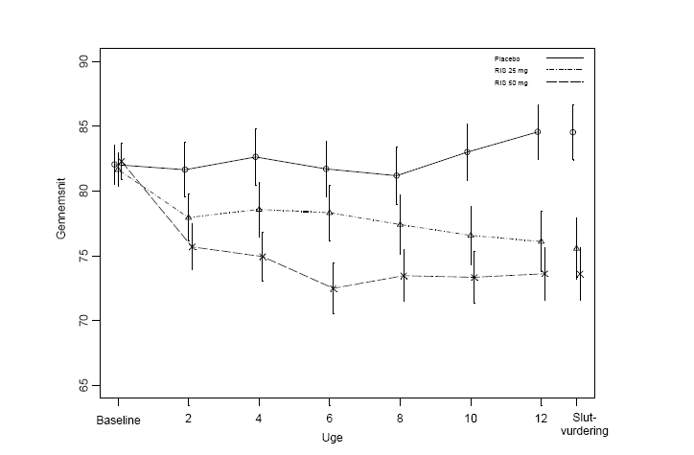

  - Farmakokinetiske egenskaber
Absorption
Absorptionen af risperidon fra Risperdal Consta er fuldstændig.

Efter en enkelt intramuskulær injektion med Risperdal Consta består afgivelsesprofilen af en lille initial afgivelse af risperidon (< 1 % af dosis), efterfulgt af en latensperiode på 3 uger. Hovedafgivelsen af risperidon sker efter 3 uger og fremefter, den vedligeholdes i uge 4-6 og aftager igen i uge 7. Supplerende oral antipsykotisk behandling bør derfor gives i de første 3 ugers behandling med Risperdal Consta (se pkt. 4.2).

Kombinationen af denne afgivelsesprofil og dette dosisregime (intramuskulær injektion hver anden uge) resulterer i opretholdelse af terapeutiske plasmakoncentrationer. Terapeutiske plasmakoncentrationer vedbliver med at være til stede indtil 4-6 uger efter sidste injektion af Risperdal Consta.

Efter gentagne intramuskulære injektioner af 25 eller 50 mg Risperdal Consta hver anden uge svingede median minimum- og maksimumplasmakoncentrationer af den aktive antipsykotiske fraktion mellem henholdsvis 9,9-19,2 ng/ml og 17,9-45,5 ng/ml. Der blev ikke observeret akkumulering af risperidon ved langvarig brug (12 måneder) hos patienter, der fik injiceret 25-50 mg hver anden uge.

De ovennævnte studier blev gennemført med gluteal intramuskulær injektion. Deltoid og gluteal intramuskulære injektioner af samme dosis er bioækvivalente og kan derfor erstattes med hinanden.

Fordeling
Risperidon fordeles hurtigt. Fordelingsvolumenet er 1-2 l/kg. I plasma bindes risperidon til albumin og alfa-1-glykoproteinsyre. Plasmaproteinbindingen for risperidon er 90 % og 77 % for den aktive metabolit 9-hydroxyrisperidon.

Biotransformation og elimination
Risperidon metaboliseres af CYP 2D6 til 9-hydroxyrisperidon, som har farmakologisk aktivitet svarende til risperidon. Risperidon plus 9-hydroxyrisperidon udgør den aktive antipsykotiske fraktion. CYP 2D6 undergår genetisk polymorfisme. Personer med en hurtig CYP 2D6-funktion omdanner hurtigt risperidon til 9-hydroxyrisperidon, hvorimod personer med en langsom CYP 2D6-funktion omdanner det meget langsommere. Selvom personer med hurtig CYP 2D6-funktion har en lavere koncentration af risperidon og en højere koncentration af 9-hydroxyrisperidon end de personer, der har en langsom CYP 2D6-funktion, er farmakokinetikken af risperidon og 9-hydroxyrisperidon kombineret (dvs. den aktive antipsykotiske fraktion) ens. Dette ses efter enkelt- og flerdosisindtag.

En anden metaboliseringsvej for risperidon er N-dealkylering. In vitro-studier med humane levermikrosomer har vist, at risperidon i klinisk relevante koncentrationer ikke væsentligt inhiberer metaboliseringen af lægemidler, der metaboliseres af cytokrom P450-isozymer, bl.a. CYP 1A2, CYP 2A6, CYP 2C8/9/10, CYP 2D6, CYP 2E1, CYP 3A4 og CYP 3A5. 1 uge efter peroral indgift af risperidon udskilles 70 % af dosis med urin og 14 % med fæces. I urin udgør risperidon plus 9-hydroxyrisperidon 35-45 % af den peroralt indgivne dosis. Den resterende del er inaktive metabolitter. Elimineringsfasen er afsluttet ca. 7-8 uger efter sidste injektion af Risperdal Consta.

Linearitet
Risperidons farmakokinetik efter enkeltdoser af Risperdal Consta er lineær i dosisområdet 25-75 mg. Risperidons farmakokinetik er også lineær i dosisområdet 25-50 mg injiceret hver anden uge.

Ældre samt patienter med lever- og nyreinsufficiens
Hos ældre viste et enkeltdosis-farmakokinetikstudie med oral risperidon gennemsnitligt 43% højere plasmakoncentrationer af den aktive antipsykotiske fraktion, 38% længere halveringstid og en reduktion af clearance af den aktive antipsykotiske fraktion med 30. Hos voksne med moderat nyresygdom var clearance af den aktive del ~48% af clearance hos unge raske voksne (alder 25-35 år). Hos voksne med svær nyresygdom var clearance af den aktive del ~31% af clearance hos unge raske voksne. Halveringstiden for den aktive del var 16,7 t hos unge voksne, 24,9 t hos voksne med moderat nyresygdom (eller ~1,5 gang så lang tid som hos unge voksne) og 28,8 t hos dem med svær nyresygdom (eller ~1,7 gange så lang tid som hos unge voksne).
Plasmakoncentrationen af risperidon var normal hos patienter med leverinsufficiens, men den gennemsnitlige frie fraktion af risperidon i plasma var forhøjet med 37,1 %.

Den orale clearance og elimineringshalveringstiden for risperidon og for den aktive del hos voksne med moderat og svært nedsat leverfunktion adskilte sig ikke signifikant fra parametrene for unge raske voksne.

Farmakokinetiske/farmakodynamiske forhold
Der var ingen sammenhæng mellem plasmakoncentrationen af den aktive antipsykotiske fraktion og ændringen i samlet PANSS-score (Positive And Negative Syndrome Scale) og samlet ESRS-score (Extrapyramidal Symptom Rating Scale) på tværs af vurderingsbesøgene i nogen af de fase III-studier, hvor effekt og sikkerhed blev undersøgt.

Køn, race og rygevaner
En farmakokinetisk populationsanalyse viste ingen tydelig effekt af køn, race eller rygevaner på risperidons farmakokinetik eller den aktive antipsykotiske fraktion.

  - Prækliniske sikkerhedsdata
Svarende til (sub)kroniske toksicitetsstudier med oral risperidon til rotter og hunde var hovedeffekten af behandling med Risperdal Consta (op til 12 måneders intramuskulær indgift) prolaktinmedieret brystkirtelstimulation, ændringer i kønsorganer hos begge køn og påvirkninger af centralnervesystemet (CNS), forbundet med risperidons farmakodynamiske aktivitet. I en toksicitetsundersøgelse, hvor juvenile rotter fik oral risperidon, sås øget mortalitet og hæmmet fysisk udvikling hos ungerne. I et 40 ugers studie, hvor unge hunde fik oral risperidon, sås forsinket seksuel modning. Ud fra AUC blev væksten af lange knogler ikke påvirket i hunde, som fik 3,6 gange den maksimale humane orale eksponering hos unge (1,5 mg/dag), mens der sås virkninger på lange knogler og seksuel modning ved 15 gange den maksimale humane orale eksponering hos unge.

Risperidon var ikke teratogent i rotter og kaniner. I reproduktionsstudier med risperidon i rotter blev der set negative virkninger på forældrenes parringsadfærd og på afkommets fødselsvægt og afkommets overlevelse. I rotter blev intrauterin eksponering for risperidon forbundet med kognitive forstyrrelser (mangler) i voksne dyr. Andre dopaminantagonister har ved indgift i drægtige dyr medført negative virkninger på afkommets indlæring og motoriske udvikling.

Indgift af Risperdal Consta i rotter af begge køn i 12 og 24 måneder medførte osteodystrofi ved en dosis på 40 mg/kg/2 uger. Effektdosis for osteodystrofi i rotter på basis af mg/m² var otte gange den maksimalt anbefalede dosis til mennesker og er associeret med en plasmaeksponering, der er det dobbelte af den maksimalt forventede eksponering hos mennesker ved den maksimalt anbefalede dosis. Der blev ikke observeret osteodystrofi i hunde, der blev behandlet i 12 måneder med op til 20 mg/kg/2 uger Risperdal Consta. Denne dosis gav plasmaeksponeringer på op til 14 gange den maksimalt anbefalede dosis til mennesker.

Der var ingen evidens for potentiale for genotoksicitet.

Som det kunne forventes for en potent dopamin D2-antagonist, blev der i orale karcinogenicitetsstudier med risperidon til rotter og mus observeret stigninger i hypofyseadenomer (mus), endokrine pankreasadenomer (rotter) og brystkirteladenomer (begge arter).

I et intramuskulært karcinogenicitetsstudie med Risperdal Consta hos Wistar-rotter (Hannover) (doser på 5 og 40 mg/kg/2 uger) blev der observeret øget incidens af tumorer i endokrin pankreas, hypofyse og binyremarv ved 40 mg/kg, mens brystkirteltumorer blev observeret ved både 5 and 40 mg/kg. Disse tumorer, som er observeret ved oral og intramuskulær administration kan relateres til langvarig dopamin D₂-antagonisme og hyperprolaktinæmi. Studier i vævskulturer tyder på, at cellevækst i humane brysttumorer muligvis stimuleres af prolaktin. Hyperkalcæmia, som menes at bidrage til øget incidens af binyremarvtumorer hos rotter behandlet med Risperdal Consta, blev observeret i begge dosisgrupper. Der er ingen evidens for, at hyperkalcæmi kan forårsage fæokromocytom hos mennesker.

Der blev observeret adenomer i nyretubuli hos hanrotter behandlet med Risperdal Consta ved 40 mg/kg/2 uger. Der blev ikke observeret nyretumorer i gruppen med lav dosis, gruppen med NaCl 0,9 % eller mikrosfærevehikelkontrolgruppen. Mekanismen bag nyretumorerne i gruppen af Wistar-hanrotter (Hannover), som blev behandlet med Risperdal Consta, kendes ikke. En behandlingsrelateret stigning i incidensen af nyretumorer blev ikke observeret i de orale karcinogenicitetsstudier med Wistar-rotter (Wiga) eller hos Swiss-mus, som modtog oral risperidon. Studier, som er udført for at undersøge underraceforskellene i tumororganprofilen, tyder på, at den Wistar-underrace (Hannover), som blev anvendt i karcinogenicitetsstudiet, adskiller sig væsentligt fra den Wistar-underrace (Wiga), som blev anvendt i det orale karcinogenicitetsstudie, med hensyn til spontane aldersrelaterede ikke-neoplastiske renale ændringer, serumprolaktinstigninger og ændringer i renal respons på risperidon. Der findes ingen data, som indikerer nyrerelaterede ændringer hos hunde, som har modtaget kronisk behandling med Risperdal Consta.

Det er uvist, hvilken relevans osteodystrofien, de prolaktinmedierede tumorer og de formodede rotteunderracespecifikke nyretumorer har for risikoen hos mennesker.

Lokal irritation på injektionsstedet blev observeret hos hunde og rotter efter indgift af høje doser af Risperdal Consta. I et 24-måneders intramuskulært karcinogenicitetsstudie med rotter blev der ikke observeret stigning i incidensen af tumorer på injektionsstedet i hverken vehikelgruppen eller de aktive grupper.

Både in vivo og in vitro viser dyremodeller, at høje doser af risperidon kan forårsage forlængelse af QT-intervallet, hvilket er blevet forbundet med en teoretisk øget risiko for Torsade de Pointes hos patienterne.

- FARMACEUTISKE OPLYSNINGER

  - Hjælpestoffer
Pulver
Poly-(d, 1-lactid-co-glycolid)

Solvens
Polysorbat 20
Carmellosenatrium
Dinatriumhydrogenphosphatdihydrat
Citronsyre, vandfri
Natriumchlorid
Natriumhydroxid
Vand til injektionsvæsker.

  - Uforligeligheder
Dette lægemiddel må ikke blandes med andre lægemidler end dem, der er anført under pkt. 6.6.

  - Opbevaringstid
3 år i køleskab (2 °C – 8 °C).

Efter rekonstitution: Kemisk og fysisk stabilitet efter åbning er dokumenteret i 24 timer ved 25 °C.

Ud fra et mikrobiologisk synspunkt skal præparatet anvendes med det samme. Andre opbevaringstider og -betingelser er på brugerens eget ansvar og må under normale omstændigheder ikke overstige 6 timer ved 25 °C, med mindre rekonstitutionen er udført under kontrollerede og validerede aseptiske betingelser.

  - Særlige opbevaringsforhold
Hele produktpakken opbevares i køleskab (2 °C til 8 °C).

Såfremt opbevaring på køl ikke er muligt, kan Risperdal Consta opbevares ved temperaturer der ikke overstiger 25 °C i op til 7 dage inden indgift.

Opbevares i den originale yderpakning for at beskytte mod lys.

Opbevaringsforhold efter rekonstitution, se pkt. 6.3.

  - Emballagetype og pakningsstørrelser
Nålefrit hætteglasadgangsudstyr
- Ét hætteglas indeholdende pulver.
- En hætteglasadapter til rekonstitution.
- Én fyldt injektionssprøjte med solvens til Risperdal Consta.
- To Terumo SurGuard®3 kanyler til intramuskulær injektion (en 21G 1” (0,8 mm x 25 mm) UTW sikkerhedskanyle med kanylebeskytter til deltoid administration og en 20G 2" (0,9 mm x 51 mm) TW sikkerhedskanyle med kanylebeskytter til gluteal administration).

Risperdal Consta fås i pakker med 1 eller 5 pakker (bundlet).

Ikke alle pakningsstørrelser er nødvendigvis markedsført.

  - Regler for destruktion og anden håndtering

Vigtige oplysninger

For at sikre korrekt administration af Risperdal Consta er det vigtigt at følge vejledningen trin for trin.

Brug de medfølgende dele
Delene i denne produktpakke er specifikt designet til anvendelse med Risperdal Consta. Risperdal Consta må kun rekonstitueres med det fortyndingsmiddel, der medfølger i produktpakken.

Udskift ikke delene i produktpakken.

Undlad at opbevare suspensionen efter rekonstitution
Administrer dosis snarest muligt efter rekonstitution for at undgå bundfældning.

Korrekt dosering
Hele indholdet i hætteglasset skal administreres for at sikre, at patienten får den tilsigtede dosis af Risperdal Consta.

KUN TIL ENGANGSBRUG

Må ikke genanvendes. For at virke efter hensigten skal materialerne i medicinske anordninger være forsynet med særlige egenskaber. Disse egenskaber er kun dokumenteret ved engangsbrug. Ethvert forsøg på at ændre anordningen med henblik på senere genanvendelse kan have en negativ indflydelse på anordningens integritet eller forringe dets funktion.

Produktpakkens indhold
 | 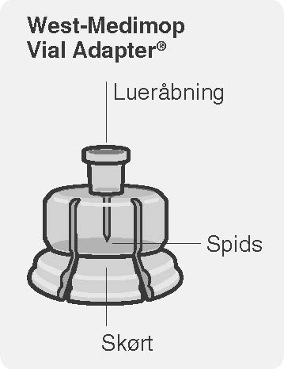  Hætteglasadapter |  | 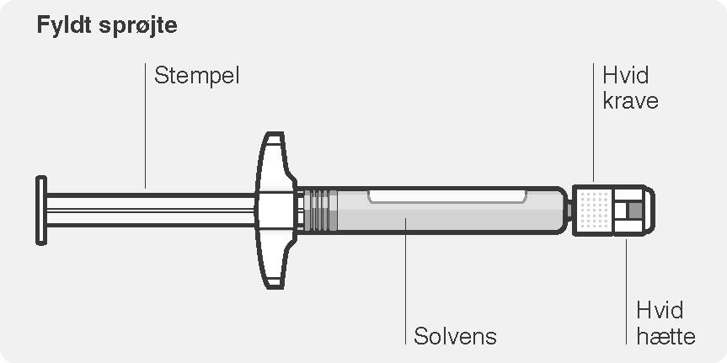
 | 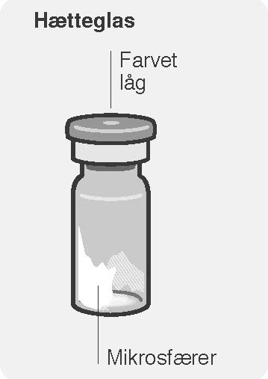 |  | 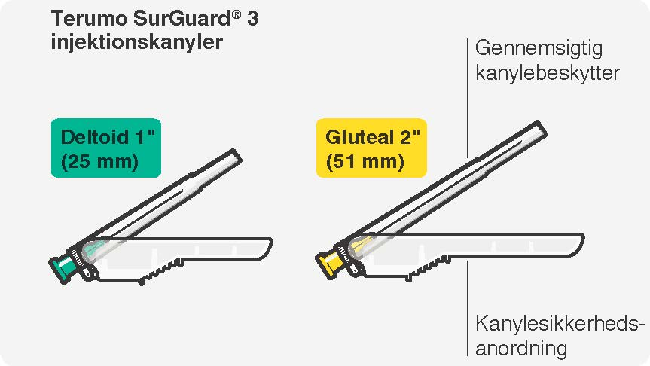

Trin 1 | Saml delene
Tag produktpakken ud |  | Sæt hætteglasadapteren på hætteglasset

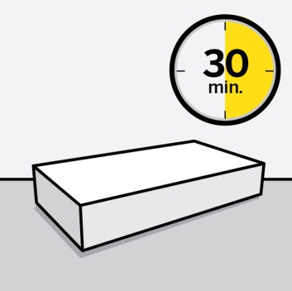  Vent i 30 minutter  Tag produktpakken ud af køleskabet, og lad den stå ved stuetemperatur i mindst 30 minutter før rekonstitution.  Undlad at opvarme den på nogen anden måde. | 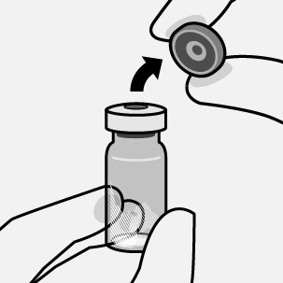  Tag låget af hætteglasset  Vip det farvede låg af hætteglasset.  Aftør toppen af den grå prop med en spritserviet.  Lad den lufttørre.  Den grå gummiprop må ikke fjernes. | 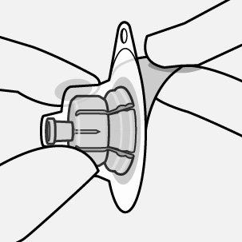Klargør hætteglasadapteren  Hold den sterile blister som vist.  Fjern dækfolien ved at trække bagud.  Undlad af tage hætteglasadapteren ud af blisteren.  Spidsen af anordningen må ikke berøres på noget tidspunkt. Dette vil medføre kontamination. | 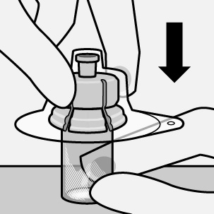  Sæt hætteglasadapteren på hætteglasset  Placer hætteglasset på en hård overflade, og hold om bunden. Centrer hætteglasadapteren over den grå gummiprop. Skub hætteglasadapteren lige ned over hætteglassets top, indtil det klikker forsvarligt på plads.  Undlad at placere hætteglasadapteren i en vinkel, da det kan medføre spild af solvens ved overførsel til hætteglasset.  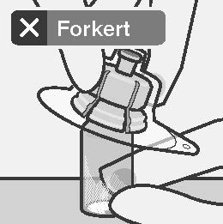

Sæt den fyldte sprøjte på hætteglasadapteren

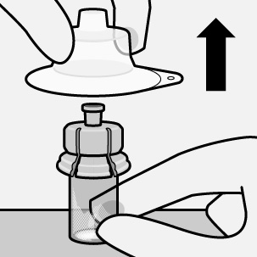  Fjern den sterile blister  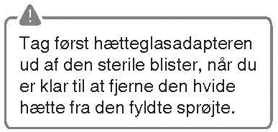  Hold hætteglasset lodret for at undgå spild.  Hold om bunden på hætteglasset, og træk den sterile blister opad for at fjerne den.  Undlad at ryste.  Undlad at berøre den blotlagte lueråbning på hætteglasadapteren.  Dette vil medføre kontamination. | 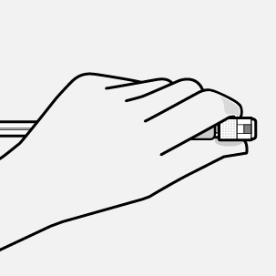 Hold korrekt  Hold på den hvide krave på spidsen af sprøjten.  Undlad at holde om sprøjtens glascylinder under samling.  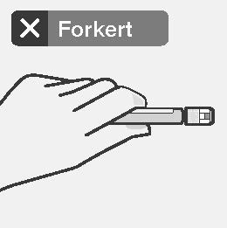 | 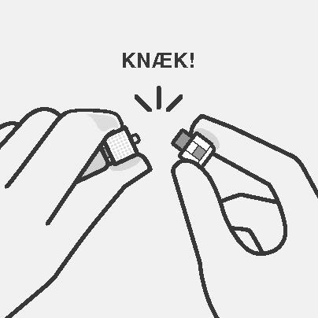  Fjern hætten  Hold i den hvide krave, og knæk den hvide hætte af.  Vrid eller skær ikke den hvide hætte af.  Undlad at berøre sprøjtens spids. Dette vil medføre kontamination.  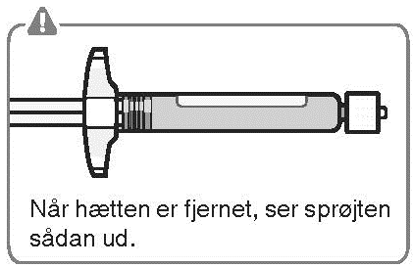Hætten kan kasseres, når den er knækket af. | 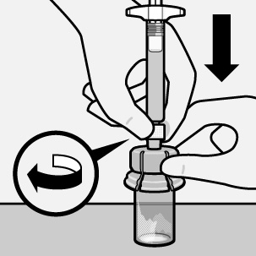  Sæt sprøjten på hætteglasadapteren  Hold fast i skørtet på hætteglasadapteren for at holde den stille.  Hold sprøjten i den hvide krave, og indfør derefter spidsen i lueråbningen på hætteglasadapteren.  Undlad at holde om sprøjtens glascylinder.  Dette kan medføre, at den hvide krave løsner sig eller frigøres.  Sæt sprøjten på hætteglasadapteren med en fast drejebevægelse med uret, indtil den sidder godt fast.  Undlad at spænde den for stramt. Hvis den spændes for stramt, kan det medføre, at sprøjtens spids knækker.

Trin 2 | Rekonstituer mikrosfærerne

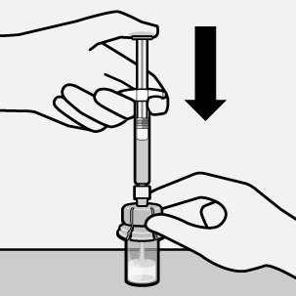  Injicer solvens  Injicer hele solvensindholdet i hætteglasset.  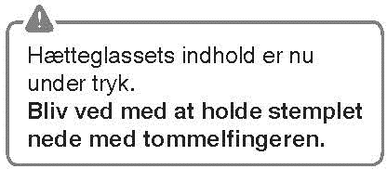 | 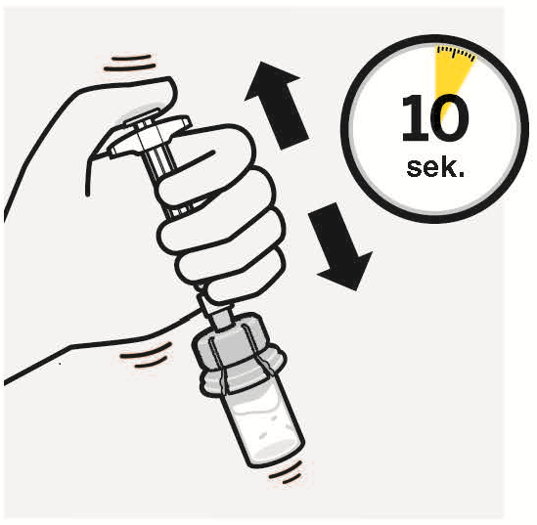  Suspender mikrosfærerne i solvensen  Bliv ved med at holde stemplet nede, og ryst kraftigt i mindst 10 sekunder som vist.  Kontroller suspensionen. Når suspensionen er korrekt blandet, fremstår den ensartet, tyk og mælkehvid. Mikrosfærerne vil være synlige i væsken.  Fortsæt straks til det næste trin, så suspensionen ikke bundfælder. | 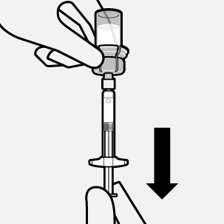  Overfør suspensionen til sprøjten  Vend hætteglasset helt. Træk langsomt stemplet ned for at overføre hele indholdet fra hætteglasset til sprøjten. | 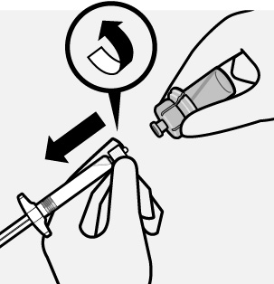  Fjern hætteglasadapteren  Hold på sprøjtens hvide krave, og skru den af hætteglasadapteren.  Riv den afrivelige del af hætteglassets etiket af ved perforeringen. Sæt den afrevne etiket på sprøjten til identifikation af indholdet.  Kasser både hætteglasset og hætteglasadapteren på passende måde.

Trin 3 | Sæt kanylen på

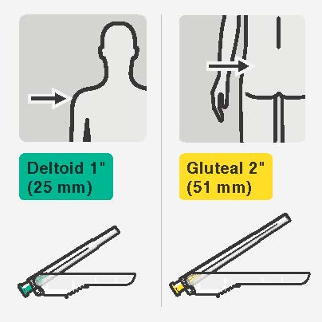  Vælg den rigtige kanyle  Vælg kanylen ud fra injektionsstedet  (gluteal eller deltoid). | 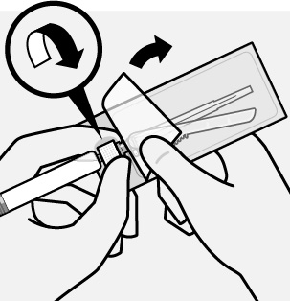  Sæt kanylen på  Åbn blisterposen delvist, og brug den til at tage fat i bunden af kanylen som vist.  Hold på den hvide krave på sprøjten, og sæt sprøjten på kanylens luerforbindelse med en fast drejebevægelse med uret, indtil den sidder godt fast.  Undlad at berøre kanylens lueråbning. Dette vil medføre kontamination. | 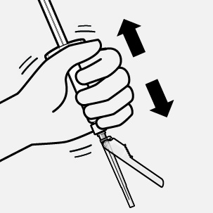  Resuspender mikrosfærerne  Fjern blisterposen helt.  Ryst sprøjten kraftigt igen lige før injektion, da en smule bundfældning vil forekomme.

Trin 4 | Injicer dosen

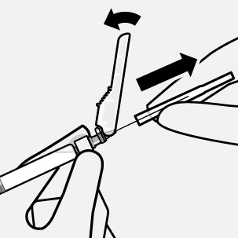  Fjern den transparente kanylebeskytter  Flyt kanylens sikkerhedsanordning tilbage mod sprøjten  som vist. Hold derefter på sprøjtens hvide krave, og træk forsigtigt den transparente kanylebeskytter af med en lige bevægelse.  Undlad at vride den transparente kanylebeskytter, da luerforbindelsen kan løsne sig. | 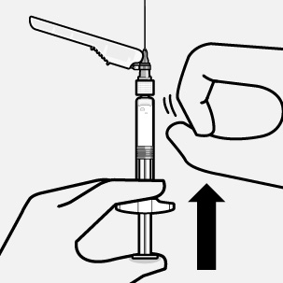  Fjern luftbobler  Hold sprøjten opad, og bank let på den for at få eventuelle luftbobler til at stige til toppen.  Tryk stemplet langsomt og forsigtigt opad for at fjerne luft. | 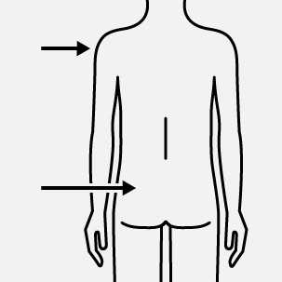  Injicer  Injicer straks hele sprøjtens indhold intramuskulært i den gluteale eller deltoide muskel hos patienten.  Gluteal injektion skal foretages i den øvre-ydre kvadrant af glutealområdet.  Må ikke indgives intravenøst. | 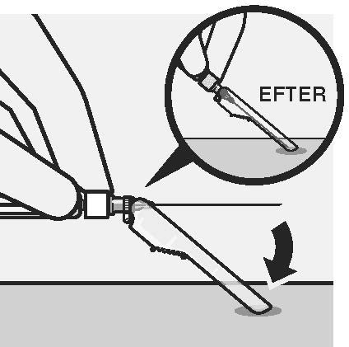  Fastgør kanylen i sikkerhedsanordningen  Brug den ene hånd til at anbringe kanylesikkerhedsanordningen i en vinkel på 45 grader på en hård, plan overflade. Tryk ned med en fast, hurtig bevægelse, indtil kanylen sidder helt i sikkerhedsanordningen.  Undgå kanylestikskader:  Undlad at bruge to hænder.  Undlad at frigøre sikkerhedsanordningen med vilje eller at håndtere den forkert.  Undlad at forsøge at rette kanylen ud eller anvende sikkerhedsanordningen, hvis kanylen er bøjet eller beskadiget. | 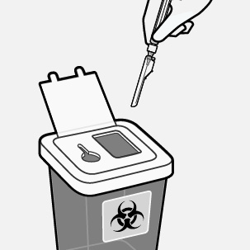  Bortskaf kanylerne korrekt  Kontroller for at bekræfte, at kanylesikkerhedsanordningen sidder helt på.  Kasser i en godkendt beholder til skarpe genstande.  Kasser også den ubrugte kanyle, som findes i produktpakningen.

- INDEHAVER AF MARKEDFØRINGSTILLADELSEN
Janssen-Cilag A/S
Bregnerødvej 133
3460 Birkerød

- MARKEDSFØRINGSTILLADELSESNUMMER (NUMRE)
25 mg: 33091
37,5 mg: 33092
50 mg: 33093

- DATO FOR FØRSTE MARKEDSFØRINGSTILLADELSE
3. marts 1994

10. DATO FOR ÆNDRING AF TEKSTEN
26. august 2021

